

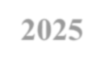
PROGRAM STUDI BIMBINGAN KONSELING FAKULTAS KEGURUAN DAN ILMU PENDIDIKAN (FKIP) UNIVERSITAS MUSLIM NUSANTARA AL WASHLIYAH
MEDAN 2025

HUBUNGAN REGULASI EMOSI DENGAN KECEMASAN BERBICARA DI DEPAN KELAS PADA SISWA
MTS NURUSSALAM DELI TUA
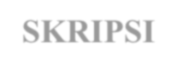
SKRIPSI

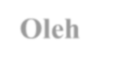

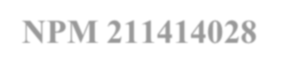
Oleh
AMARA ARORA NPM 211414028



